Réchauffement : Les fractions, Les décimaux, Les pourcentages, Nom : _________
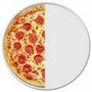 | Un demi pourrait être écrit comme…  Une fraction: _____  Un décimal:_____  Un pourcentage: _____

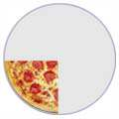 | Un quart pourrait être écrit comme...  Une fraction: _____  Un décimal:_____  Un pourcentage: _____
Une pizza entière: | 100%

Réchauffement : Les fractions, Les décimaux, Les pourcentages, Nom : _____________
Un demi pourrait être écrit comme…
Une fraction: _____
Un décimal:_____
Un pourcentage: _____

Un quart pourrait être écrit comme...
Une fraction: _____
Un décimal:_____
Un pourcentage: _____

Une pizza entière: | 100%

